Par tādu kā ģimenes tradīciju ir kļuvusi Līgo svētku brīvdienu pavadīšana ārpus Latvijas. Parasti dodamies iepazīt Polijas plašumus ar savu auto. Iepriekš plānojam, ko vēlamies redzēt un mājās tik sameklētas objektu GPS koordinātes, taču naktsmājas parasti vienmēr atrokam vakarā .

Šoreiz bijām uz 6 dienām, apmeklējot Poliju, Čehijas Šveici un nedaudz arī Saksijas Šveici.

Pirmā diena kā parasti pagāja šķērsojot plašo Polijas teritoriju Čehijas virzienā.

Otrajā dienā sākās mūsu piedzīvojumi pa dabas takām, kur apmeklējām vairākus klinšu parkus reģionā Gory Stolowe, Błędne Skały

Takas ir labiekārtotas , pārvietošanās pa koka laipiņām caur dažāda platuma un augstuma klinšu bluķiem. Vakarā protams jūtams nogurums.

ša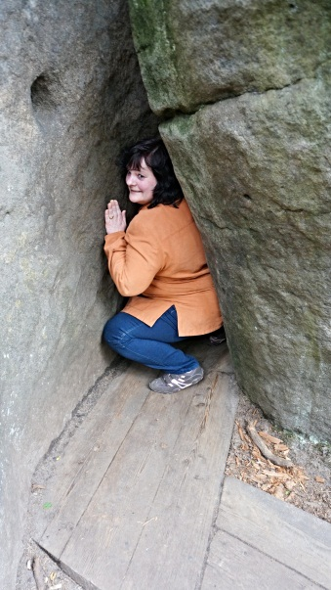 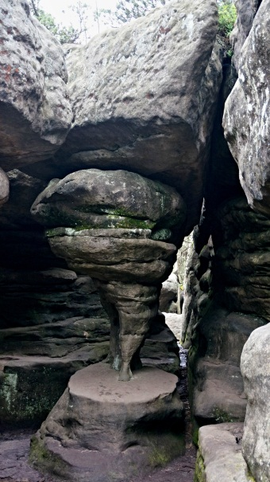

Pilsētiņā Duszmki Zdroj atrodas papīra muzejs (attēlā) ar senām iekārtām, kas izvietotas pagalmā, taču nav padomāts par tūristiem visas dienas strādā līdz 15.00, tāpēc nesanāca apmeklēt.

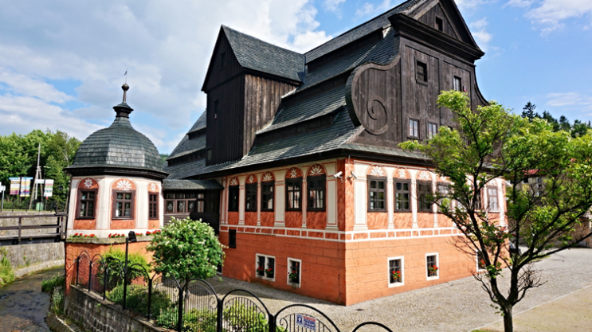

Bijām arī Czermna – Galvaskausu kapličā, diezgan neomulīgi, jo visas sienas un griesti ir no cilvēku galvaskausiem un kauliem – cik sapratām mēra upuriem. Fotografēt šajā vietā nedrīkst.

Ceturtās dienas pēcpusdienā šķērsojām Polijas Čehijas robežu.

Apmeklējām Teplices klinšu parku, kas atrodas ciematā. Pēc vairāku šādu klinšu parku apmeklējuma šie parki sāk likties vienādi. Šajā parkā gan likās, ka esam apmaldījušies, jo kasē iedotā karte nesakrita ar apskates objektiem.

Pilnīgi citādas ir šis Panska skala klintis, kas atrodas autoceļa malā un ir bezmaksas. Ši vieta nav sevišķi sakopta, bet blakus ir ērta autostāvvieta. Dīķī zied ūdensrozes un vietējie makšķerē.

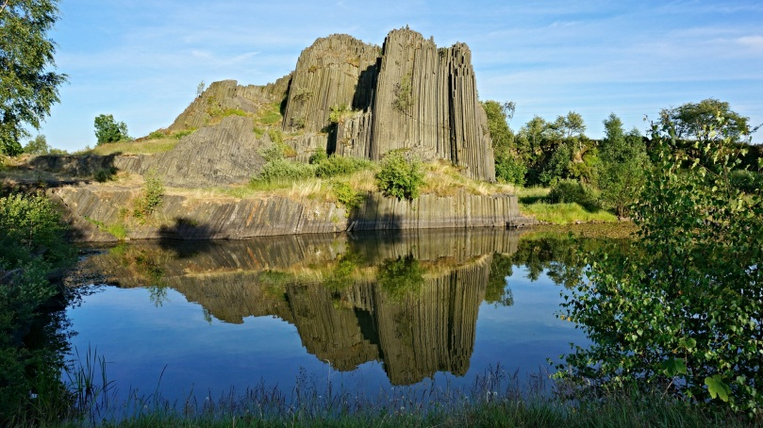

Apmeklējām arī Hrensko pilsētu un tās tuvumā esošo Eiropā lielāko klinšu arku Pravčicka brana. Lai nonāktu līdz šim objektam automašīna ir jāatstāj pilsētā un jādodas 1,6 km pa šosejas malu , tad diezgan stāvu meža taku, kopumā līdz arkai 4,5km. Agrā rītā bijām vieni pirmajiem tūristiem, vēlā mums pretī nāca lieli tūristu pūļi.

Interesanti, ka mežos zied uzpirkstenītes, kas ir pie mums aug dārzos.

Tālāk mūsu ceļš veda uz Vāciju- Saksijas Šveici, ceļš ved cauri nelieliem ciematiem, aiz kuriem slejas klinšu siena, savukārt otrā ceļa pusē tek Elba. Tālā sākas meži un apstrādāti lauki.

Mūsu mērķis bija redzēt Bastei klinšu parku, kas tiek uzskatīta par ainaviski vienu no skaistākajām vietām Eiropā uz kuru jau 19.gs izveidoti gājēju celiņi un mūrēts tilts. Lejā Elba, kursē kuģīši. Ļoti skaisti skati visapkārt. Traucē vienīgi lielie tūristu bari.

Izstaigājām vienu no takām, jo bijām noguruši.

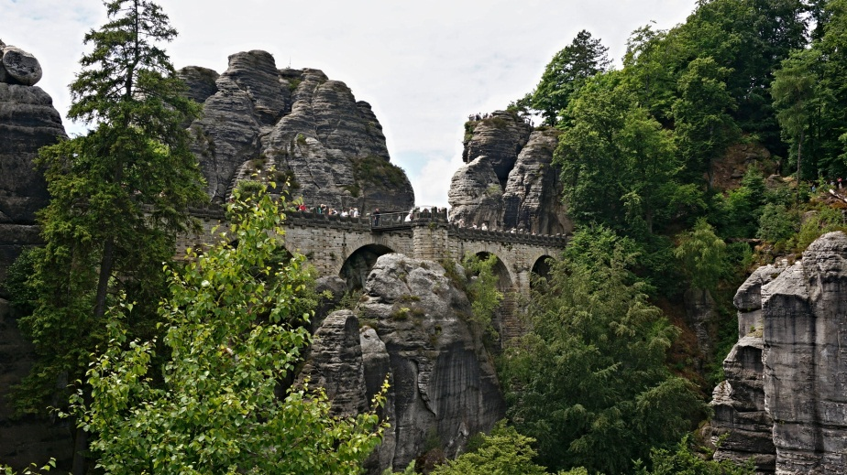

Tālāk devāmies uz Konigstein cietoksni, kas atrodas Elbas otrā krastā un no tā var redzēt Bastei klintis. Ieja gan šeit dārga – ģimenes biļete 21 euro. Cietoksnis atrodas uz klints un augšā braucam ar liftu. Pats cietoksnis īpaši nesajūsmina vienīgi atrašanās vieta ir pietiekami augsta, no kuras var pārredzēt tuvējo apkārtni.

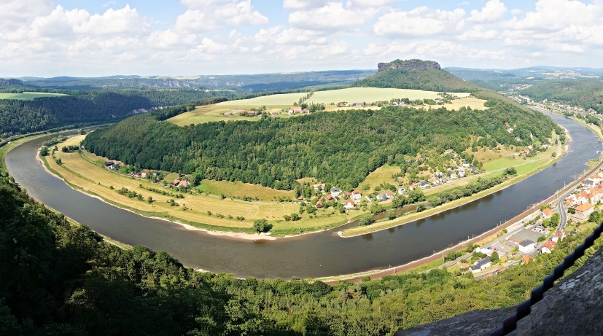

Vakarpusē daudz jaunus iespaidus guvuši atgriežamies Čehijā. Pārguļam kempingā un dodamies uz māju pusi pa ceļam apmeklējot vel dažas vietas:

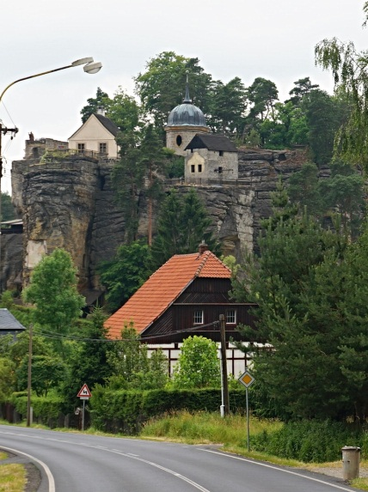

Viduslaikos šeit dzīvojuši muki, šobrīd ir izveidots muzejs. Vieta saucās Skalni Hard a Poustevna Sloup. Dažādu cietokšņu uz klintīm Čehijā ir daudz.

Šis ir Čehijas TV tornis. Uzbraukšana pa diezgan stāvu un šauru asfaltētu ceļu, ko regulē luksofors. Tornī ir kafejnīca un viesnīca, tas ir apbalvots kā labs mūsdienu arhitektūras objekts. Labi izskatās pa gabalu un ir tālu redzams, tuvumā pelēks betona monstrs.

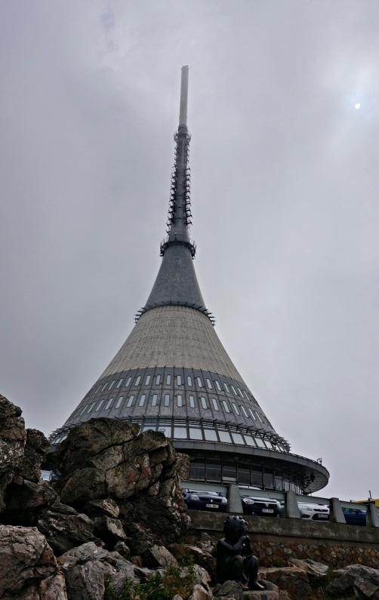

Laiks arī sāk bojāties – parādās ar vien biezāka migla, tādēļ dodamies uz netālo Poliju. Tur mūs sagaida pamatīgs lietus un tādēļ dažas apskates vietas nākas atlikt citai reizei. Līdz mājām ceļā ir jāpavada 15 stundas. Nakti pavadām ceļā 26.06. no rīta esam Jelgavā.

Baiba